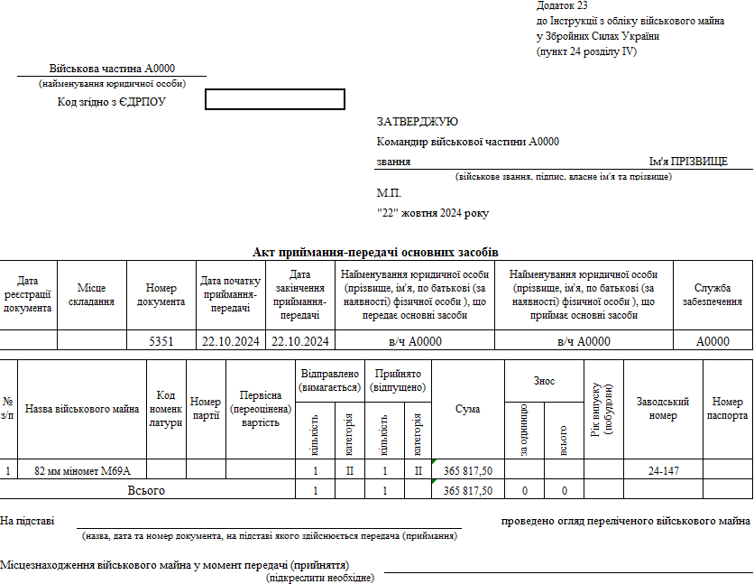
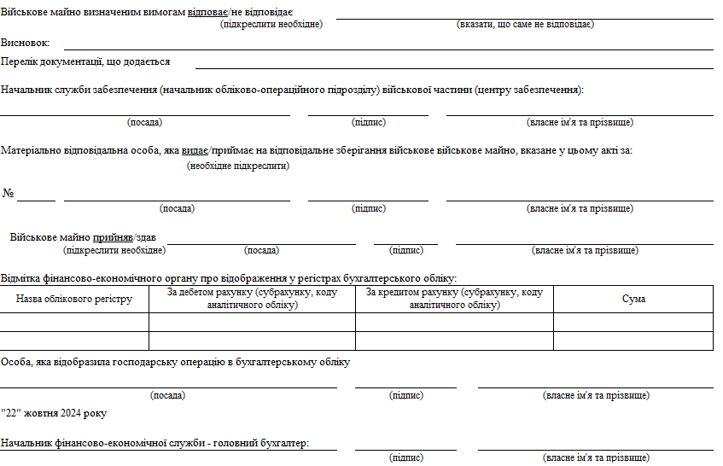
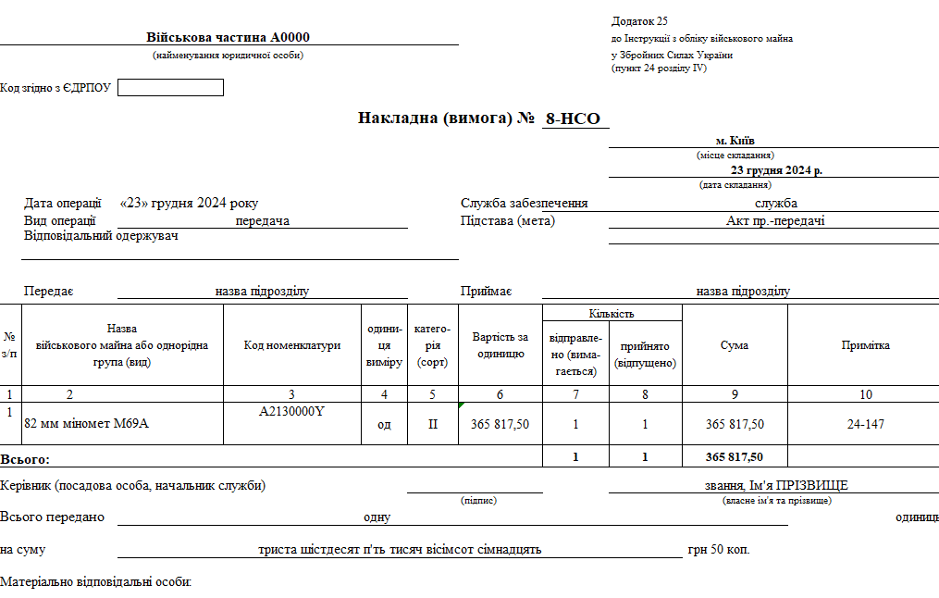
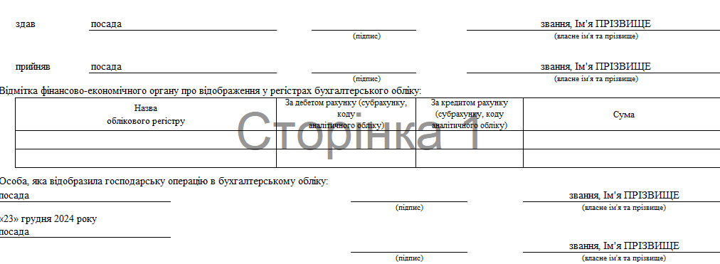

МІНІСТЕРСТВО ОБОРОНИ УКРАЇНИ
ВИТЯГ З НАКАЗУ
командира військової частини А0000
(по технічній частині)

04.02.2025 м. Київ № 19

Про тимчасового закріплення озброєння та військової техніки озброєння за особовим складом
З метою укомплектування військової частини, на підставі Указу Президента України №64/2022 від 24.02.2022 «Про введення військового стану в Україні», Указу Президента України 69/2022 від 24.02.2022 «Про загальну мобілізацію» та з метою забезпечення безаварійної експлуатації, якісного планування, контролю за використанням техніки та обліком моторесурсів, удосконалення нормативно правових актів щодо використання техніки

НАКАЗУЮ:

- Начальнику служби наземних систем озброєння озброєння логістики до 10.02.2025 року встановленим порядком організувати закріплення особового складу, а саме:

…

1.3 82 мм міномет М69А заводський №24-147 закріпити за розрахунком: посада по штату, звання, ПІБ; посада по штату, звання ПІБ; посада по штату, звання, ПІБ.

…
до 15.02.2025 року організувати видачу військового майна встановленим порядком.

- Командиру підрозділу військової частини А0000, організувати закріплення особового складу за озброєнням, експлуатацію та технічне обслуговування вищезазначеного військового майна в суворій відповідності до вимог законодавства та інструкцій з експлуатації.

- Контроль за обліком настрілу покласти на командира відповідного підрозділу.

Контроль за виконанням наказу покласти на начальника служби наземних систем озброєння військової частини А0000.

Командир військової частини А0000
звання Ім’я ПРІЗВИЩЕ
Згідно з оригіналом:
посада
звання Ім’я ПРІЗВИЩЕ

Номенклатурний номер | Основний рахунок | Кореспондентський рахунок
Додаток 7
до Інструкції з обліку військового майна у
Збройних Силах України
(пункт 10 розділу ІІІ)

ЗАТВЕРДЖУЮ

Командир військової частини А0000

звання Ім’я ПРІЗВИЩЕ

«23» грудня 2024 року

М. П.

АКТ
технічного стану військового майна № АТ/60/12/82
82 мм міномет М69А №24-147
(найменування військового майна)
Реєстраційний номер | Номер  аркуша | Номер документа | Дата документа
60 |  | АТ/60/10/82 | 24.12.2024

Підстава (мета) операції | Дата  операції | Служба забезпечення (підрозділ центру забезпечення) | Військова частина (підрозділ, склад)
Наказ №0000 | 24.12.2024 | НСО | А0000
Дебет |  | Кредит |  | Сума | Знос
рахунок, субрахунок | код аналітичного обліку | рахунок, субрахунок | код аналітичного обліку | Сума | Знос
365 817,50
грн
При вивченні документів, огляді (перевірці) військового майна встановлено:

1. Склад і якісний стан
№  з/п | Найменування  військового майна  (індекс, номер  креслення) | Код номенклатури | Одиниця виміру | Кількість | Категорія |  | Ціна придбання | Вартість (сума) |  | Заводський номер | Завод-виробник | Номер паспорта (формуляра)
 |  |  |  |  | за документами | фактично
1 | 2 | 3 | 4 | 5 | 6 | 7 | 8 | 9 |  | 10 | 11 | 12
1 | 82 мм міномет М69А |  | од | 1 | ІІ | ІІ | 365 817,50 |  |  | 24-147
 | Ствол |  | од | 1 | II | ІІ |  |  |  | 24-147
 | Казеник |  | од | 1 | ІІ | ІІ |  |  |  | 24-147
 | Опорна плита |  | од | 1 | II | ІІ |  |  |  | 24-147
 | Сошка |  | од | 1 | II | II |  |  |  | 24-147
 | Приціл |  | од | 1 | ІІ | ІІ |  |  |  | 2202035
2. Техніко-експлуатаційні показники
1. Введено в експлуатацію (дата) |  |  |  |  |  |  |  |  | 2024 р.
2. Знаходиться в експлуатації (років, місяців) |  |  |  |  |  |  |  |  | 1 місяць
3. Напрацьовано з початку експлуатації  (циклів, годин, км пробігу) |  |  |  |  |  |  |  |  | 3 постріл
4. Встановлені:
ресурс (циклів, годин, км пробігу)
строк експлуатації (років, місяців)
гарантійне напрацювання (циклів, годин, км пробігу) |  |  |  |  |  |  |  |  | 5000 пострілів (максимум 500 з яких на далекобійному заряді)
гарантійний строк (років, місяців) |  |  |  |  |  |  |  |  | 12 (дванадцять ) календарних місяців
5. Проведено ремонт (який, дата)
6. Знаходиться в експлуатації після останнього ремонту (років, місяців)
7. Напрацювання після останнього ремонту (циклів, годин, км пробігу)
8. Має недопрацювання (перепрацювання):
за призначеним ресурсом (циклів, годин, км пробігу)
за строком експлуатації (років, місяців)
за гарантійним напрацюванням (циклів, годин, км пробігу) |  |  |  |  |  |  |  |  | 4997 пострілів
за строком придатності (років, місяців)

3. Комплектність
82 мм міномет М69А №24-147 з прицілом кріпленням та комплектом інструменту для обслуговування - технічна документація залишається в службі НСО.

4. Технічний стан
82 мм міномет М69А №24-147 - технічно справний. За своїм технічним та якісним станом та у відповідності до Наказу Міністерства оборони України №4 від 04.01.2019 року, п.2.2. 2.17, 2.17.1, “Інструкції з категорування ракетно-артилерійського озброєння” відноситься до ІІ категорії. ПРИДАТНИЙ до використання за призначенням.
5. Причини дострокового зносу або пошкодження
Немає

6. Обсяг виконаних доробок

Не проводились

7. Пропозиції комісії
82 мм міномет М69А №24-147 - технічно справний. За своїм технічним та якісним станом відноситься до ІІ категорії. Згідно з накладною (видача) №8-НСО від 23.12.2023 передати до підрозділу.

Голова комісії:

посада, звання_______________________________________________Ім’я ПРІЗВИЩЕ
Члени комісії:

посада, звання_______________________ _______________________Ім’я ПРІЗВИЩЕ
посада, звання_______________________________________ ________Ім’я ПРІЗВИЩЕ
посада, звання_______________________________________ ________Ім’я ПРІЗВИЩЕ

Акт складено у 3-х примірниках:
Прим. №1 – підрозділ, в/ч А0000,
Прим. №2 – служба, в/ч А0000,
Прим. №3 – фінансова служба, в/ч А0000.

8. Висновок командира військової частини
(старшого начальника)

_______________________________________________________________________
(військове звання, підпис, прізвище, ініціали)
“___” __________ 20___ року

М. П.

Здав____________________________________________________________________ (військове звання, підпис, прізвище, ініціали)
Прийняв ________________________________________________________________
(військове звання, підпис, прізвище, ініціали)
“___” __________ 20___ року

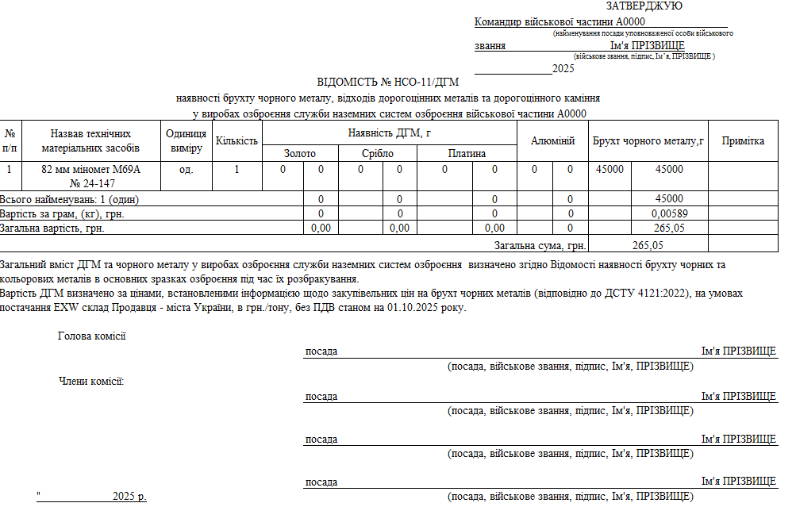

ЗАТВЕРДЖУЮ  Командир військової частини А0000  (найменування посади уповноваженої особи  військового формування,  звання Ім’я ПРІЗВИЩЕ  військове звання, прізвище, ім'я, по батькові)  15 квітня 2025 р. |  | Додаток 1  до Методики

ВІДОМІСТЬ
щодо визначення залишкової вартості військового майна
на 21 лютого 2025 року
Порядковий номер | Наймену-  вання, модель, марка, заводський номер | Одиниця виміру | Кількість | Ціна придбання (ціна за прейскурантом, ціна за договором, згідно з яким військове майно придбане на дату взяття на облік), дата взяття на облік | Коефіцієнт індексації | Первісна вартість (графу 5 х графу 6) | Курс іноземної валюти, в якій визначена ціна імпортованого військового майна згідно з договором (контрактом), до гривні, встановлений Національним банком | Значення коефіцієнтів, які використо-  вуються під час визначення сукупного коефіцієнта зносу | Сукупний коефіцієнт зносу | Залишкова вартість (графу 7 х графу 10) | Примітка
1 | 2 | 3 | 4 | 5 | 6 | 7 | 8 | 9 | 10 | 11 | 12
1 | 82мм міномет М69А №24-147 | од. | 1 | 365 817,50  22.10.2024 р | 1,02 | 373 133,85 | - | 0,9*1,0*1,0 | 0,9 | 335 820,47

Голова комісії: Посада, військове звання Ім’я ПРІЗВИЩЕ
(посада, військове звання, Ім’я ПРІЗВИЩЕ)
Члени комісії: Посада, військове звання Ім’я ПРІЗВИЩЕ
(посада, військове звання, Ім’я ПРІЗВИЩЕ)
Посада, військове звання Ім’я ПРІЗВИЩЕ
(посада, військове звання, Ім’я ПРІЗВИЩЕ)
Посада, військове звання Ім’я ПРІЗВИЩЕ
(посада, військове звання, Ім’я ПРІЗВИЩЕ)

Додаток 3
до Порядку списання військового майна у Збройних Силах України та Державній спеціальній службі транспорту
(пункт 5 розділу I)

 | ЗАТВЕРДЖУЮ  Командир військової частини А0000________  (посада)  звання Ім’я ПРІЗВИЩЕ  (військове звання підпис, Ім'я, ПРІЗВИЩЕ)  "15" квітня 2025 року  М.П.
  Номенклатурний номер | Основний рахунок | Кореспондентський рахунок

АКТ СПИСАННЯ № НСО-10/С
Ознака інформації | Реєстра-  ційний номер | Номер аркуша | Код документа | Номер документа | Дата документа | Підстава (мета) операції | Код операції | Дата операції | Служба | Військова частина
000 | 001 | 002 | 003 | 005 | 032 | 045 | 004 | 034 | 046
 |  |  |  |  | 21.02.2025 | списання |  |  | НСО | А0000
№ з/п | Найменування військового майна (індекс, номер креслення) | Код номенклатури | Одиниця виміру | Категорія (сорт, щільність) | Ціна за одиницю | Фактично використано, втрачено |  | Належить використати за нормою | Перевитрати |  | Економія |  | Примітка
 |  |  |  |  |  | кількість | сума, грн | Належить використати за нормою | кількість | сума, грн | кількість | сума, грн | Примітка
1 | 2 | 3 | 4 | 5 | 6 | 7 | 8 | 9 | 10 | 11 | 12 | 13 | 14
 | 82 мм міномет М69А | А213000Y | к-т | V | 335 820,47 | 1 | 335 820,47
Голова комісії:
Посада, військове звання Ім’я ПРІЗВИЩЕ
(посада, військове звання, Ім’я ПРІЗВИЩЕ)
Члени комісії:
Посада, військове звання Ім’я ПРІЗВИЩЕ
(посада, військове звання, Ім’я ПРІЗВИЩЕ)
Посада, військове звання Ім’я ПРІЗВИЩЕ
(посада, військове звання, Ім’я ПРІЗВИЩЕ)

ВИТЯГ
з книги обліку втрат військового майна служби наземних систем озброєння озброєння логістики
військової частини А0000

Дата запису | Найменування, дата та номер документа,  який є підставою для запису у книзі обліку втрат,  номер справи | Найменування втрачених  матеріальних засобів | Код | Одиниця виміру | Виявлено втрат |  |  |  |  |  |  |  |  |  |  |  |  |  | Прийнято рішення |  |  |  |  |  | Сума втрат, за якими  не прийнято рішення, грн
 |  |  |  |  | усього |  |  |  | у тому числі
 |  |  |  |  | кількість | ціна, грн | сума, грн | нестачі, грн |  | розкрадання, грн | незаконні та понаднормативні витрати (списання), грн | псування, знищення, загибель, передчасне приведення в  непридатний стан |  |  |  |  |  | втрати від стихійного лиха та військових дій, грн |  | про стягнення  з винних |  | списано за інспекторськими посвідченнями
 |  |  |  |  |  |  |  |  |  |  |  | усього, грн | з них внаслідок |  |  |  |  |  |  | сторінка книги  грошових стягнень | сума, грн |  |  | номери інспекторських посвідчень та ким вони затверджені | сума, грн
 |  |  |  |  |  |  |  |  |  |  |  |  | дорожньо-транспортних пригод | розукомплектування | загибелі  худоби та птиці | порушення порядку зберігання (правил експлуатації) | пожеж
1 | 2 | 3 | 4 | 5 | 6 | 7 | 8 | 9 |  | 10 | 11 | 12 | 13 | 14 | 15 | 16 | 17 | 18 |  | 19 | 20 |  | 21 |  | 22 | 23
21.02.2025 | Наказ командира військової частини А0000, № 237  Від 21.02.2025 | 82 мм міномет М69А (24-147) | А2130000Y | од. | 1 | 335 820,47 | 335 820,47 | - |  |  |  |  |  |  |  |  |  | 335 820,47 |  | -

Посада, звання Ім’я та прізвище

ЗГІДНО З ОРИГІНАЛОМ

Посада,звання Ім’я та прізвище

